Chương 6. DẠNG SONG TUYẾN TÍNH – DẠNG TOÀN PHƯƠNG
6.1. Dạng song tuyến tính
6.2. Dạng toàn phương
6.3. Dạng chính tắc của dạng toàn phương
6.4. Luật quán tính và dạng toàn phương xác định dấu

6.1. Dạng song tuyến tính
6.1.1. Định nghĩa và các ví dụ.
Định nghĩa 1: Giả sử X là một không gian vectơ (KGVT) trên R. Ánh xạ 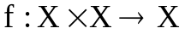 được gọi là một dạng song tuyến tính (DSTT), nếu 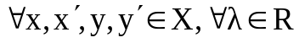ta có:
- 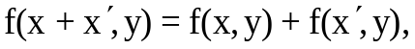
- 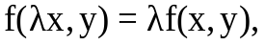
- 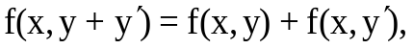
- 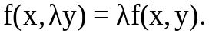
Nói cách khác, f(x,y) là tuyến tính theo từng biến.
Chú ý 1: Điều kiện 1) + 2) có thể thay thế bởi điều kiện sau:
1’) , 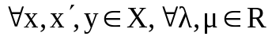.
Điều kiện 3) + 4) có thể thay thế bởi điều kiện sau:
2’) , 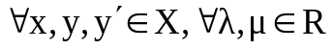.
Nói cách khác , f(x,y) là tuyến tính theo từng biến, tức là f(x,y) tuyến tính đối với x khi y cố định và tuyến tính đối với y khi x cố định.
Ví dụ 1: Cho 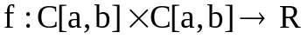
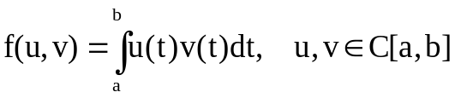 - là một DSTT trên C[a,b].
Ví dụ 2: Cho 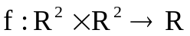
- là một DSTT trên R².
Ví dụ 3: Cho 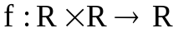.
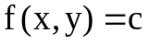 - là một DSTT?
Giải: * Nếu c = 0, dễ dàng kiểm tra được f thỏa mãn 4 điều kiện của DSTT . Vậy f(x,y) = 0 là DSTT.
* Nếu 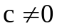, ta thấy với 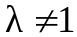:
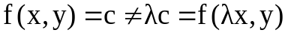.
Vậy f không là DSTT.
6.1.2. Biểu diễn dạng song tuyến tính.
Định lý 1: Mọi DSTT f(x,y) trong không gian tuyến tính (KGTT) n chiều với cơ sở (e) ={e₁, e₂,…, e_{n}} cho trước có thể biểu diễn duy nhất với dạng:
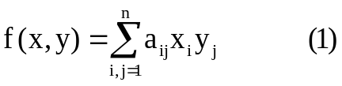,
trong đó x ={x₁, x₂,…, x_{n}} , y ={y₁, y₂,…, y_{n}} là các tọa độ của x, y trong cơ sở (e), còn a_{i j}= f(e_{i}, e_{j}).
Định nghĩa 2: Ma trận 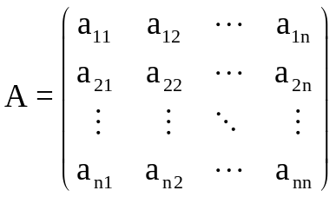 trong đó a_{i j}= f(e_{i}, e_{j}), gọi là ma trận của DSTT trong cơ sở (e).
Chú ý 2: Ma trận vuông 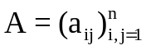 bất kỳ là ma trận của DSTT nào đó trong cơ sở (e) ={e₁, e₂,…, e_{n}}.
Để thấy điều đó chỉ cần đặt
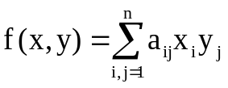.
Chú ý 3: Nếu các tọa độ của các vectơ viết dưới dạng ma trận cột
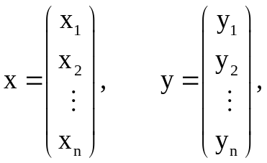 và 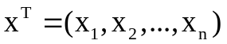
thì công thức (1) trở thành: 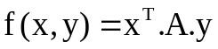
Định nghĩa 3: DSTT f được gọi là đối xứng (phản đối xứng) nếu
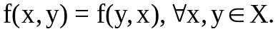
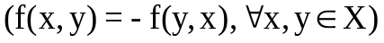
Chú ý 4:
1) Nếu DSTT f là đối xứng thì ma trận A của nó trong một cơ sở nào đó là đối xứng và ngược lại.
2) Nếu DSTT f là phản đối xứng thì ma trận A của nó trong một cơ sở nào đó là phản đối xứng và ngược lại.
Định nghĩa 4: Hạng của DSTT f (x,y) là hạng của ma trận của nó trong một cơ sở nào đó và kí hiệu là rankf. Vậy rankf = r(A).
Định nghĩa 5: DSTT f (x,y) cho trong KGTT X n chiều gọi là không suy biến (tương ứng, suy biến), nếu rankf = n (tương ứng, rankf < n).
6.1.3. Sự biến đổi của ma trận DSTT khi chuyển sang cơ sở mới.
Định lý 1: Giả sử trong không gian tuyến tính (KGTT) X n chiều cho hai cơ sở 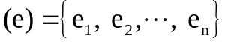và 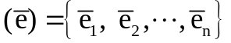. 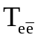 là ma trận chuyển từ cơ sở (e) sang cơ sở 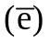,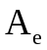 và 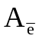 là hai ma trận tương ứng của cùng một DSTT f(x,y) trong (e) và . Khi đó ta có:
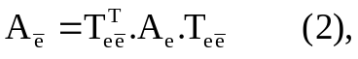
trong đó 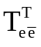 là ma trận chuyển vị của .
Ghi chú 1: Ta có 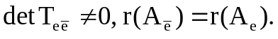
Ghi chú 2: Như đã nói đến ở chương KGVT, một vectơ e_{j} của hệ cơ sở có tọa độ trong hệ cơ sở (e) là e_{j} = (0,0,…,0,1,0,…,0) và một vectơ x có biểu diễn: 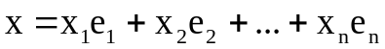 có tọa độ 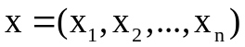trong cơ sở (e). Do đó từ nay nếu không nói gì thêm, thì ta luôn hiểu hệ (e), xác định như trên là cơ sở chính tắc và nói cho thì hiểu đây là tọa độ của x trong hệ cơ sở chính tắc.
Ví dụ 4: Trong R³ với cơ sở chính tắc 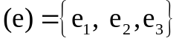, cho 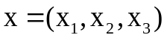, 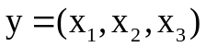 và DSTT
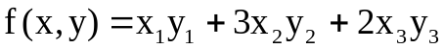.
Cho hệ cơ sở mới 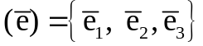 với 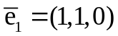, 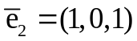, 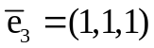. Hãy tìm ma trận của f trong cơ sở .
Giải:
- Cách 1: (Trực tiếp). Đặt 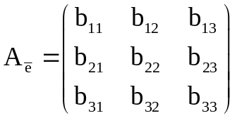.
Vì f đối xứng nên 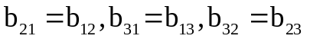. Ta có:
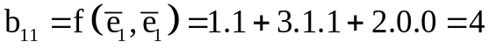.
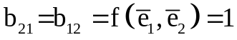
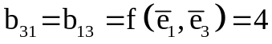
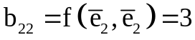
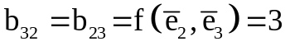
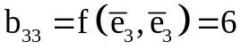
Vậy: 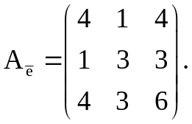
- Cách 2: Trong cơ sở (e), f có ma trận 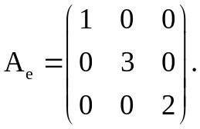
Ma trận chuyển từ cơ sở (e) sang cơ sở : 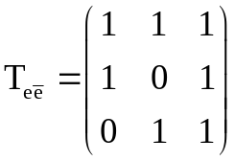.
Vậy 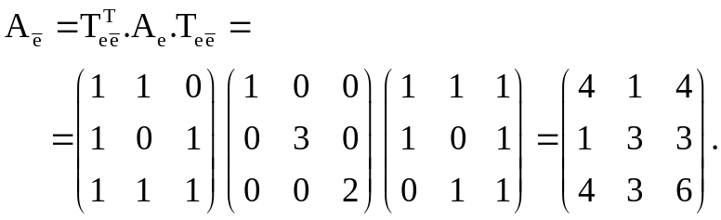
6.2. Dạng toàn phương.
Định nghĩa 6: Cho DSTT đối xứng f(x,y). Nếu thay y = x thì f(x,x) được gọi là một dạng toàn phương (DTP).
Vậy trong cơ sở (e) cho trước của X ta có:
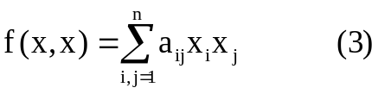,
trong đó a_{ij} =a_{ji} , .
Hay ta có thể viết (3) dưới dạng:
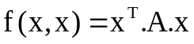,
với 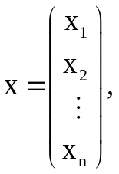 .
Chú ý 5: Khai triển (3) ta được:
Chú ý 6: DTP được xác định qua DSTT, nên những tính chất đã đúng cho DSTT cũng đúng cho DTP. Đặc biệt ta cũng có công thức đổi cơ sở (2):
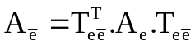.

6.3. Dạng chính tắc của DTP.
Định nghĩa 7: Nếu DTP f(x,x) trong một cơ sở (e) nào đó của KGTT n chiều X có dạng:
,
trong đó 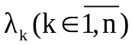 là các hằng số (có thể bằng 0 hoặc khác 0), thì (4) gọi là dạng chính tắc (DCT) của DTP f(x,x); gọi là các hệ số chính tắc; cơ sở (e) để f(x,x) có dạng chính tắc (4) gọi là cơ sở chính tắc tương ứng.
6.3.1. Đưa DTP về DCT bằng phép biến đổi trực giao.
Do ma trận A của DTP là ma trận đối xứng , nên bài toán trở thành chéo hóa trực giao ma trận A. Khi đó DTP được đưa về DCT:
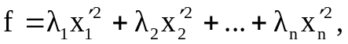
với phép biến đổi trực giao:
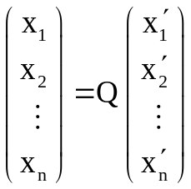, hay 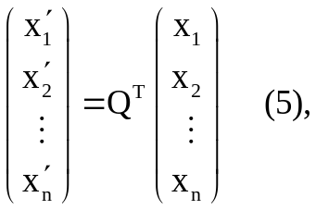
trong đó - GTR của A, Q là ma trận chéo hóa trực giao ma trận A. Ma trận trực giao Q biến cơ sở trực chuẩn đã cho thành cơ sở trực chuẩn gồm các VTR của A.
Ví dụ 5: Đưa DTP sau về DCT bằng phép biến đổi trực giao.
Giải: Ma trận của DTP f (trong cơ sở trực chuẩn đã cho các tọa độ của VT ) là:
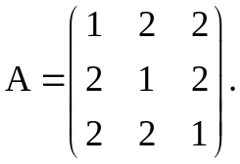
Thực hiện chéo hóa trực giao ma trân A (Xem ví dụ 10 chương 5)
Kết quả thu được:
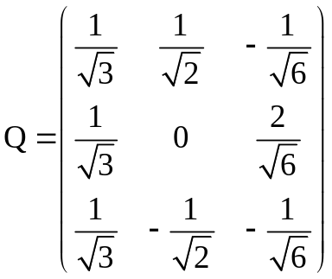, 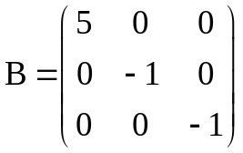.
Vậy DTP f được đưa về DCT:
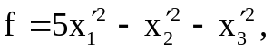
bằng phép biến đổi trực giao:
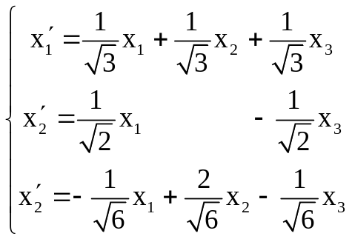 (từ công thức (5))
6.3.2. Đưa DTP về DCT bằng phương pháp Lagrange.
Nội dung của phương pháp này là dùng các phép biến đổi sơ cấp không suy biến đưa DTP về DCT. Phương pháp này không đòi hỏi phải giải pt đặc trưng để tìm các GTR – là một công việc không đơn giản đối với các pt bậc cao.
Xét 2 trường hợp:
- Trước hết ta xét trường hợp 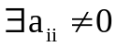. Ta có thể giả thiết 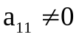, vì nếu 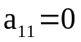 và 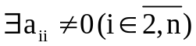, ví dụ chẳng hạn 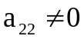 thì ta chỉ việc đổi thứ tự 2 vectơ e₁ và e₂ của cơ sở (e), tức là dùng phép biến đổi:
.
Ta đưa về trường hợp 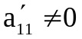(hệ số của 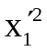).
*Phương pháp Lagrange tiến hành theo các bước sau:
B1: Nhóm tất cả các số hạng có chứa thừa số x₁ và thêm hoặc bớt vào tổng các số hạng dạng 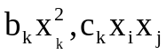 để được một bình phương đủ và được:
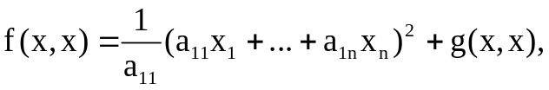
trong đó g(x,x) chỉ chứa các bình phương và các số hạng là các tích chéo của 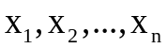.
B2: Đặt 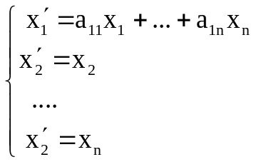. Khi đó
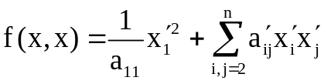.
B3: Lặp lại các bước 1, 2 đối với 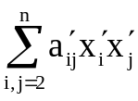.
Thực hiện sau một số hữu hạn lần như trên, ta đưa được DTP về DCT:
Chú ý 7: 1) DCT (6) có ma trận dạng đường chéo (cũng chính là ma trận của f trong cơ sở mới )
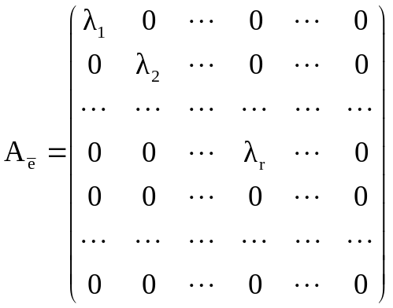.
- Ma trận chuyển từ cơ sở cũ (e) sang cơ sở mới được xác định bởi phép biến đổi Lagrange:
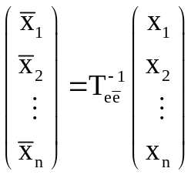, hay 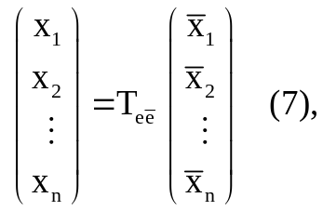
Ví dụ 6: Đưa DTP sau về DCT:
Hãy tìm cơ sở mới , ma trận chuyển cơ sở để trong cơ sở DTP f có DCT trên và ma trận của f trong cơ sở .
Giải: 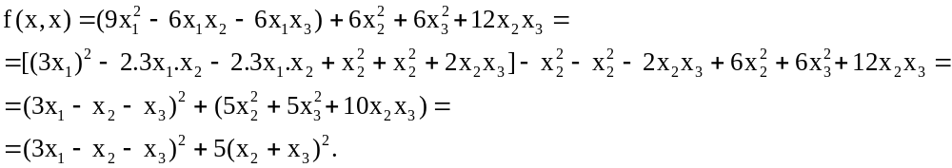Đặt 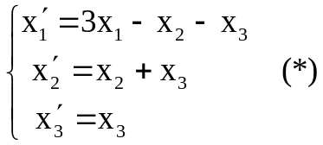, ta đưa được DTP f về DCT: 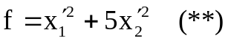.
Từ (*) ta có
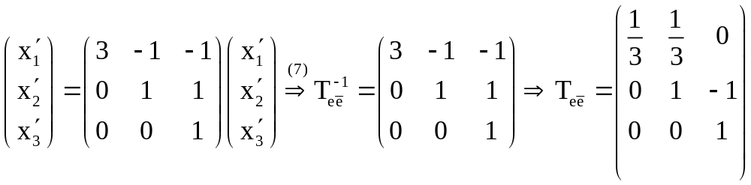.
Hoặc tìm bằng cách giải hệ (*) để tìm biểu diễn tọa độ cũ qua tọa độ mới:
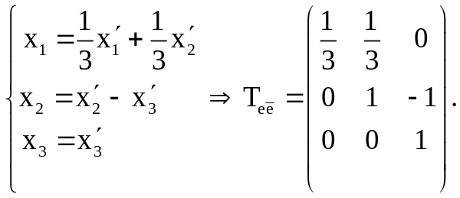
Vậy cơ sở mới là 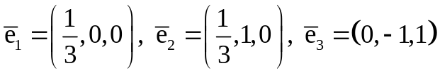. Và từ (**) ta có:
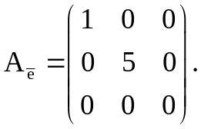
Ví dụ 7: Cho DTP:
Hãy đưa DTP f về DCT bằng phương pháp Lagrange. Xác định cơ sở mới mà trong đó f có DCT trên.
Giải: (Giải sử là cơ sở mà )
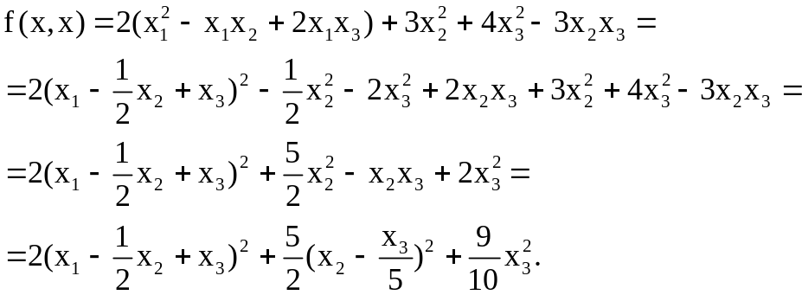
Đặt 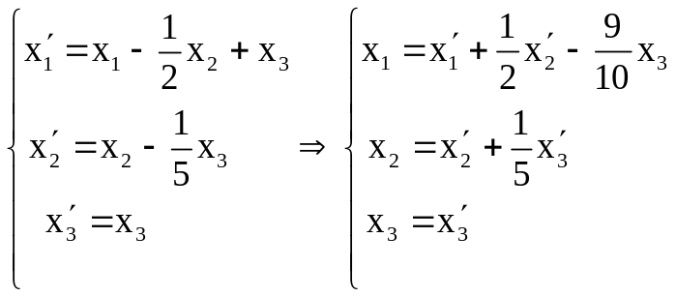
DTP f được đưa về DCT:
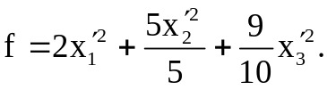
Ma trận chuyển từ cơ sở sang cơ sở để f có DCT trên:
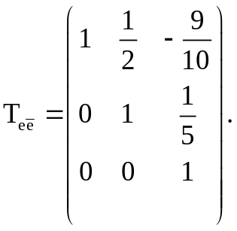
Vậy cơ sở mới là 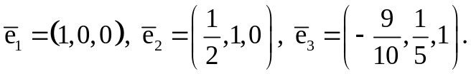
Chú ý 8: Một DTP có thể được biểu diễn dưới dạng nhiều DCT khác nhau, do đó có nhiều cơ sở để DTP có DCT trong cơ sở đó.
Ví dụ 8: Từ ví dụ 6 ta đã đưa DTP:
về DCT
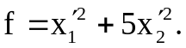
Bây giờ, ta xét một phép biến đổi khác:
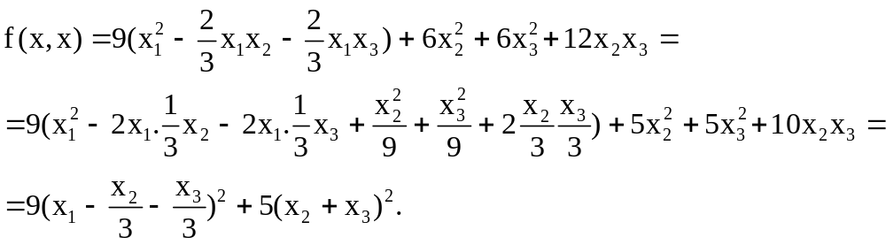
Bằng cách đổi biến:
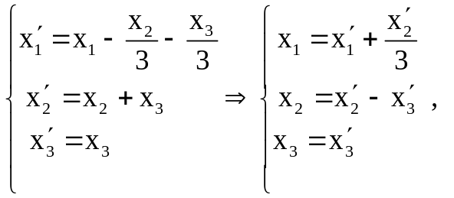
ta đưa f về DCT:
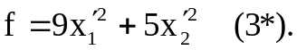
Nhận xét: (**) và (3*) là hai DCT khác nhau của một DTP. Tuy nhiên số các hệ số chính tắc khác 0 của chúng là như nhau.
- Nếu trong biểu thức của DTP có 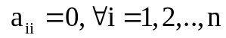 thì phải 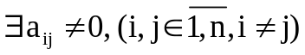, ví dụ chẳng hạn 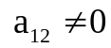(vì nếu 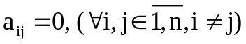ta được DCT f(x,x) = 0). Khi đó dùng phếp biến đổi:
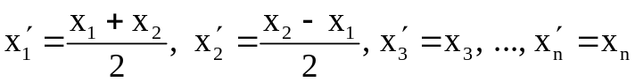
.
Vậy:
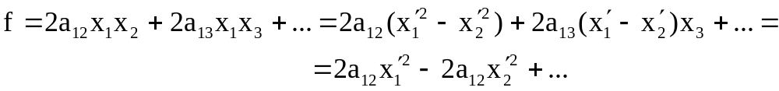
Ví dụ 9: Bằng phương pháp Lagrange hãy đưa DTP sau về DCT:
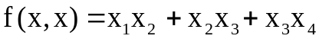
Tìm cơ sở để f có DCT tắc.
Giải: Đặt 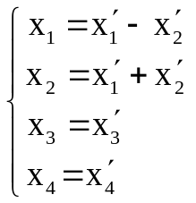. Thay vào DTP đã cho ta có:
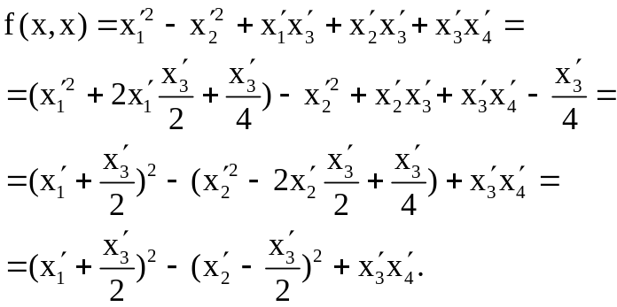
Đặt 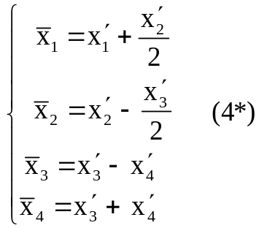.
Khi đó f có DCT trong cơ sở mới 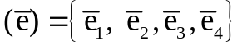: 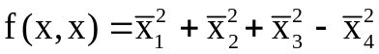.
Để tìm ma trận chuyển cơ sở từ hệ (4*), ta có:
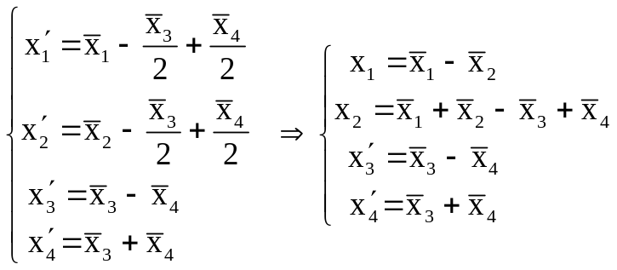
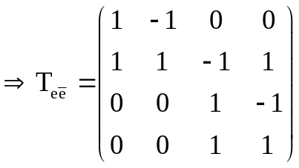.
Vậy
6.3.3. Đưa DTP về DCT bằng phương pháp Jacobian.
a.Tiêu chuẩn Sylvester: Cho
.
Từ A ta lập các định thức con góc trên bên trái của A (hay có đường chéo chính gồm các phần tử thuộc đường chéo chính của A)
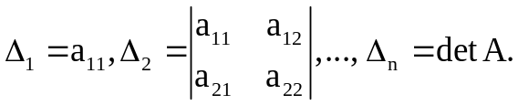
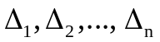 còn gọi là các định thức chính của A.
b.Tiêu chuẩn Jacobian: Giải sử A là ma trận của DTP f. Nếu các khác 0 thì có thể đưa DTP f về DCT:
trong đó 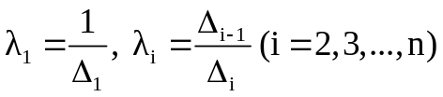.
c.Tiêu chuẩn Jacobian để đưa DTP về DCT và tìm cơ sở để DTP có DCT trong cơ sở đó.
B1: Lập ma trận của DTP f sau đó tính các định thức con chính .
B2: Tìm được các 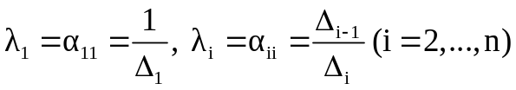.
B3: Tìm các 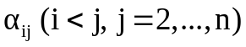còn lại bằng cách ứng với mỗi j = 2,…,n ta giải hệ:
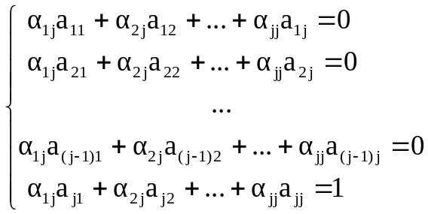
Cơ sở để f có DCT:
trong đó 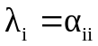là các vectơ sau:
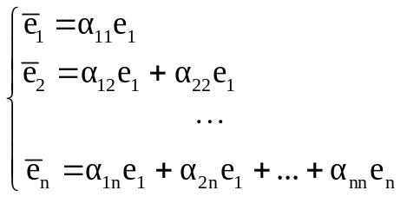
Ví dụ 10: Bằng phương pháp Jacobian hãy đưa DTP sau về DCT, tìm cơ sở mới để DTP có DCT đó:
Giải: Ma trận A của DTP f trong cơ sở là
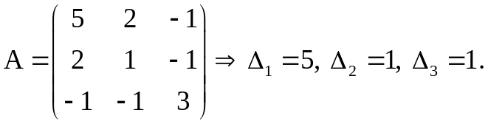
- 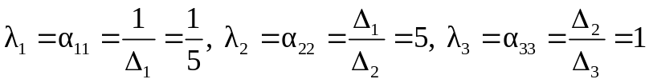
- Ta tìm 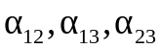bằng cách giải các hệ phương trình sau:
+ Với j = 2 ta có: 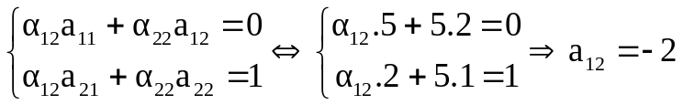
+ Với j = 2 ta có:
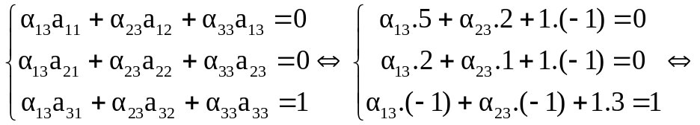

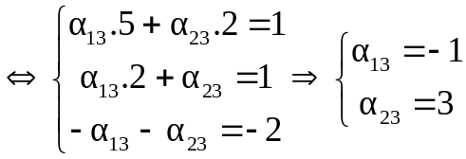.
Vậy cơ sở mới:
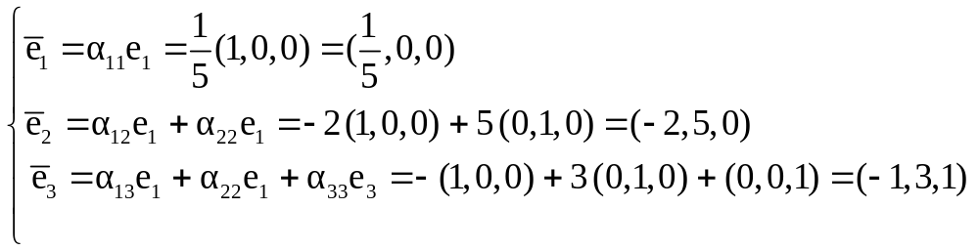.
Trong cơ sở mới này f có DCT: 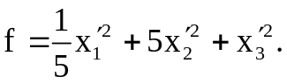
6.4. Luật quán tính và dạng toàn phương xác định dấu.
6.4.1. Luật quán tính của dạng toàn phương.
Định nghĩa 8: Cho DCT của DTP f(x,x) có dạng:
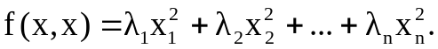
Nếu 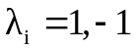 hoặc 0 (i = 1, 2,.., n) thì DCT trên gọi là dạng chuẩn tắc của DTP f. Tức là dạng chuẩn tắc của DTP f có dạng:
Chú ý 9: Mọi DCT của DTP f luôn đưa được về dạng chuẩn tắc. (!!?)
Định lý 2 (Luật quán tính): Số các số hạng có hệ số dương và số các số hạng có hệ số âm trong dạng chuẩn tắc của DTP không phụ thuộc vào cách đưa DTP về dạng chuẩn tắc.
Định nghĩa 9: Giải sử DTP f được đưa về dạng chuẩn tắc.
- Số các hệ số khác 0 của (8) gọi là chỉ số quán tính (CSQT) của DTP f.
- Số các hệ số bằng (-1) của (8) gọi là CSQT âm của DTP f.
- Số các hệ số bằng 1 của (8) gọi là CSQT dương của DTP f.
6.4.2. Phân loại dạng toàn phương.
Định nghĩa 10: DTP f(x,x) được gọi:
- Xác định dương nếu 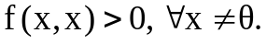
- Xác định âm nếu 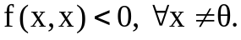
- Bán xác định dương nếu 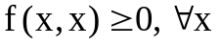 và 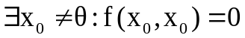.
- Bán xác định âm nếu 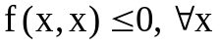 và .
- Không xác định dấu nếu 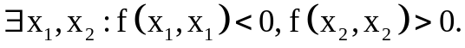
Định lý 3 (Tiêu chuẩn Sylvester): Cho DTP f.
- f(x,x) xác định dương khi và chỉ khi 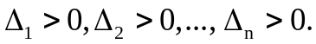
- f(x,x) xác định âm khi và chỉ khi 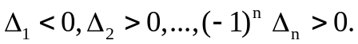
Định lý 4 (Phân loại DTP theo CSQT): Cho f(x,x) là DTP trong KGTT n chiều X. Ta có thể phân loại DTP như sau:
- f(x,x) xác định dương (tương ứng, âm) khi và chỉ khi CSQT dương (tương ứng, âm) bằng n.(f có dấu không đổi)
- f(x,x) không xác định dấu (có dấu thay đổi) khi và chỉ khi CSQT dương và CSQT âm đều khác 0.
- f(x,x) bán xác định dương (tương ứng, bán xác định âm) khi và chỉ khi CSQT dương (tương ứng, âm) nhỏ hơn n và CSQT âm (tương ứng, dương) bằng 0.
Sinh viên tự xem ví dụ phần này.

